Laboratório de Física – Cursos de Ciências Exactas e Engenharia

***Folha de Resultados***

Classificação

Data de Realização: 15 / 04 / 2025

Grupo: 2

Turma: PL5

LEI

Nº: 90242 Nº: 90247 Nº: 90147

Bernardo Filipe Cardeira Cozac

Diogo Alexandre Botas Carvalho

Diogo Coelho De Freitas

Nome: Nome: Nome: Curso:

Pêndulo Gravítico

1. **Objetivo da Experiência**

Esta experiência tem como principal objetivo estudar a transformação da energia num sistema simples um pêndulo e verificar se a energia mecânica se conserva durante o seu movimento. Através da análise do comportamento da massa suspensa, procuramos compreender como a energia potencial, associada à altura, se converte em energia cinética, associada à velocidade, à medida que o pêndulo oscila. Ao medir o tempo que a esfera demora a atravessar um sensor em diferentes alturas, é possível calcular a sua velocidade e relacioná-la com a energia do sistema. Com estes dados, constrói-se um gráfico que permite tirar conclusões sobre a validade do princípio da conservação da energia mecânica. Além disso, a experiência permite estimar, de forma experimental, o valor da aceleração da gravidade, aplicando métodos gráficos e estatísticos, e comparando os resultados obtidos com o valor de referência. Trata-se de uma oportunidade prática para aplicar conceitos fundamentais da física, desenvolver o rigor científico e aprofundar a compreensão dos fenómenos naturais.

1. **Dados Experimentais**

Incerteza da altura: 0,0005 (m)

Incerteza do cronómetro: 0,000001 (s) Incerteza da craveira: 0,000025 (m)

Espessura do obstáculo *d* = 0,00353 (m)

Tabela 1: Tempos de passagem no ponto mais baixo

|  |  |  |  |  |  |  |  |  |  |  |
| --- | --- | --- | --- | --- | --- | --- | --- | --- | --- | --- |
| h(m) | t1 (s) | t2 (s) | t3 (s) | t4 (s) | t5 (s) | t6 (s) | t7 (s) | t8 (s) | t9 (s) | t10 (s) |
| 0,11 | 0,002572 | 0,002708 | 0,002614 | 0,002608 | 0,002664 | 0,002588 | 0,002616 | 0,002592 | 0,002628 | 0,002622 |
| 0,18 | 0,002036 | 0,002032 | 0,002027 | 0,002032 | 0,002088 | 0,002142 | 0,00207 | 0,002046 | 0,002058 | 0,002054 |
| 0,25 | 0,001764 | 0,00177 | 0,00178 | 0,001772 | 0,001756 | 0,001774 | 0,001772 | 0,00176 | 0,001782 | 0,001792 |
| 0,32 | 0,001602 | 0,001578 | 0,0016 | 0,001594 | 0,00158 | 0,001604 | 0,001612 | 0,001606 | 0,001606 | 0,001596 |
| 0,39 | 0,001442 | 0,0014667 | 0,001464 | 0,001458 | 0,001466 | 0,00147 | 0,001472 | 0,001458 | 0,001468 | 0,001474 |
| 0,46 | 0,00135 | 0,001356 | 0,00132 | 0,001332 | 0,001322 | 0,001334 | 0,001366 | 0,001344 | 0,001342 | 0,001348 |
| 0,53 | 0,001264 | 0,001282 | 0,001256 | 0,001258 | 0,001284 | 0,001247 | 0,001258 | 0,001274 | 0,001272 | 0,001282 |
| 0,60 | 0,001188 | 0,001212 | 0,001188 | 0,001178 | 0,00119 | 0,00119 | 0,001188 | 0,001198 | 0,00118 | 0,001188 |
| 0,67 | 0,001152 | 0,001156 | 0,001146 | 0,00113 | 0,001128 | 0,001155 | 0,001152 | 0,00113 | 0,001138 | 0,001154 |
| 0,74 | 0,00108 | 0,001098 | 0,001094 | 0,001084 | 0,001084 | 0,001088 | 0,00108 | 0,001076 | 0,001082 | 0,001084 |
|  |  |  |  |  |  |  |  |  |  |  |
|  |  |  |  |  |  |  |  |  |  |  |

1. **Cálculos**

Tabela 2: Determinação das velocidades e respetivas incertezas

|  |  |  |  |  |  |
| --- | --- | --- | --- | --- | --- |
| h(m) | ¯*t* (s) | *v* (m/s) | *v*2 [(m/s)2] | *u*( *v*) (m/s) | *u*( *v*2) [(m/s)2] |
| 0,11 | 0,0026212 | 1,34671143 | 1,813631675 | 0,018980987 | 0,051123825 |
| 0,18 | 0,0020585 | 1,714840904 | 2,940679325 | 0,027089393 | 0,092907998 |
| 0,25 | 0,0017722 | 1,991874506 | 3,967564049 | 0,011423148 | 0,045506956 |
| 0,32 | 0,0015978 | 2,209287771 | 4,880952454 | 0,014733452 | 0,065100873 |
| 0,39 | 0,00146387 | 2,411416314 | 5,814928641 | 0,014693984 | 0,070866624 |
| 0,46 | 0,0013414 | 2,631578947 | 6,925207756 | 0,027188055 | 0,143095027 |
| 0,53 | 0,0012677 | 2,784570482 | 7,753832769 | 0,026934253 | 0,150000653 |
| 0,60 | 0,00119 | 2,966386555 | 8,799449191 | 0,022217769 | 0,131812981 |
| 0,67 | 0,0011441 | 3,085394633 | 9,519660043 | 0,029419895 | 0,181543975 |
| 0,74 | 0,001085 | 3,253456221 | 10,58497738 | 0,018929382 | 0,123171831 |
|  |  |  |  |  |  |
|  |  |  |  |  |  |

*Apresente aqui sucintamente os cálculos efetuados*

4.1. Gráfico no computador

*(Colocar aqui o gráfico traçado no computador)*

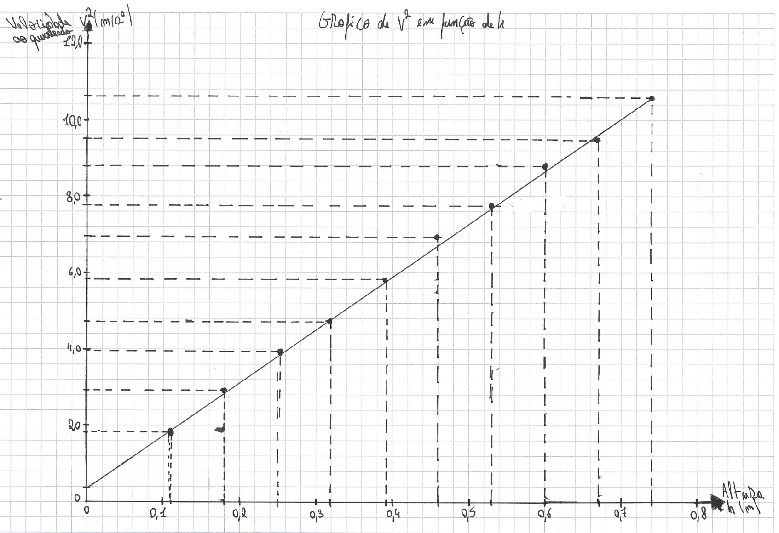4.2 Gráfico à mão

1. **Cálculos relativos aos gráficos**

5. Resultados

*(Apresente aqui, se necessário, os cálculos adicionais. Apresentar estimativas das incertezas.)*

|  |  |  |  |  |
| --- | --- | --- | --- | --- |
|  | | | | |
|  | Declive | Incerteza | Ord. na origem | Incerteza |
| Gráfico no computador | 13,756 | 0,161 | 0,4537 | 0,119 |
| Gráfico à mão | 13,846 |  | 0,4 |  |
| Gráfico no computador g = 6,878 ± 0,081 (m/s2)  Gráfico à mão g = 6,923 ± (m/s2) | | | | |

1. **Comentários e Conclusões**